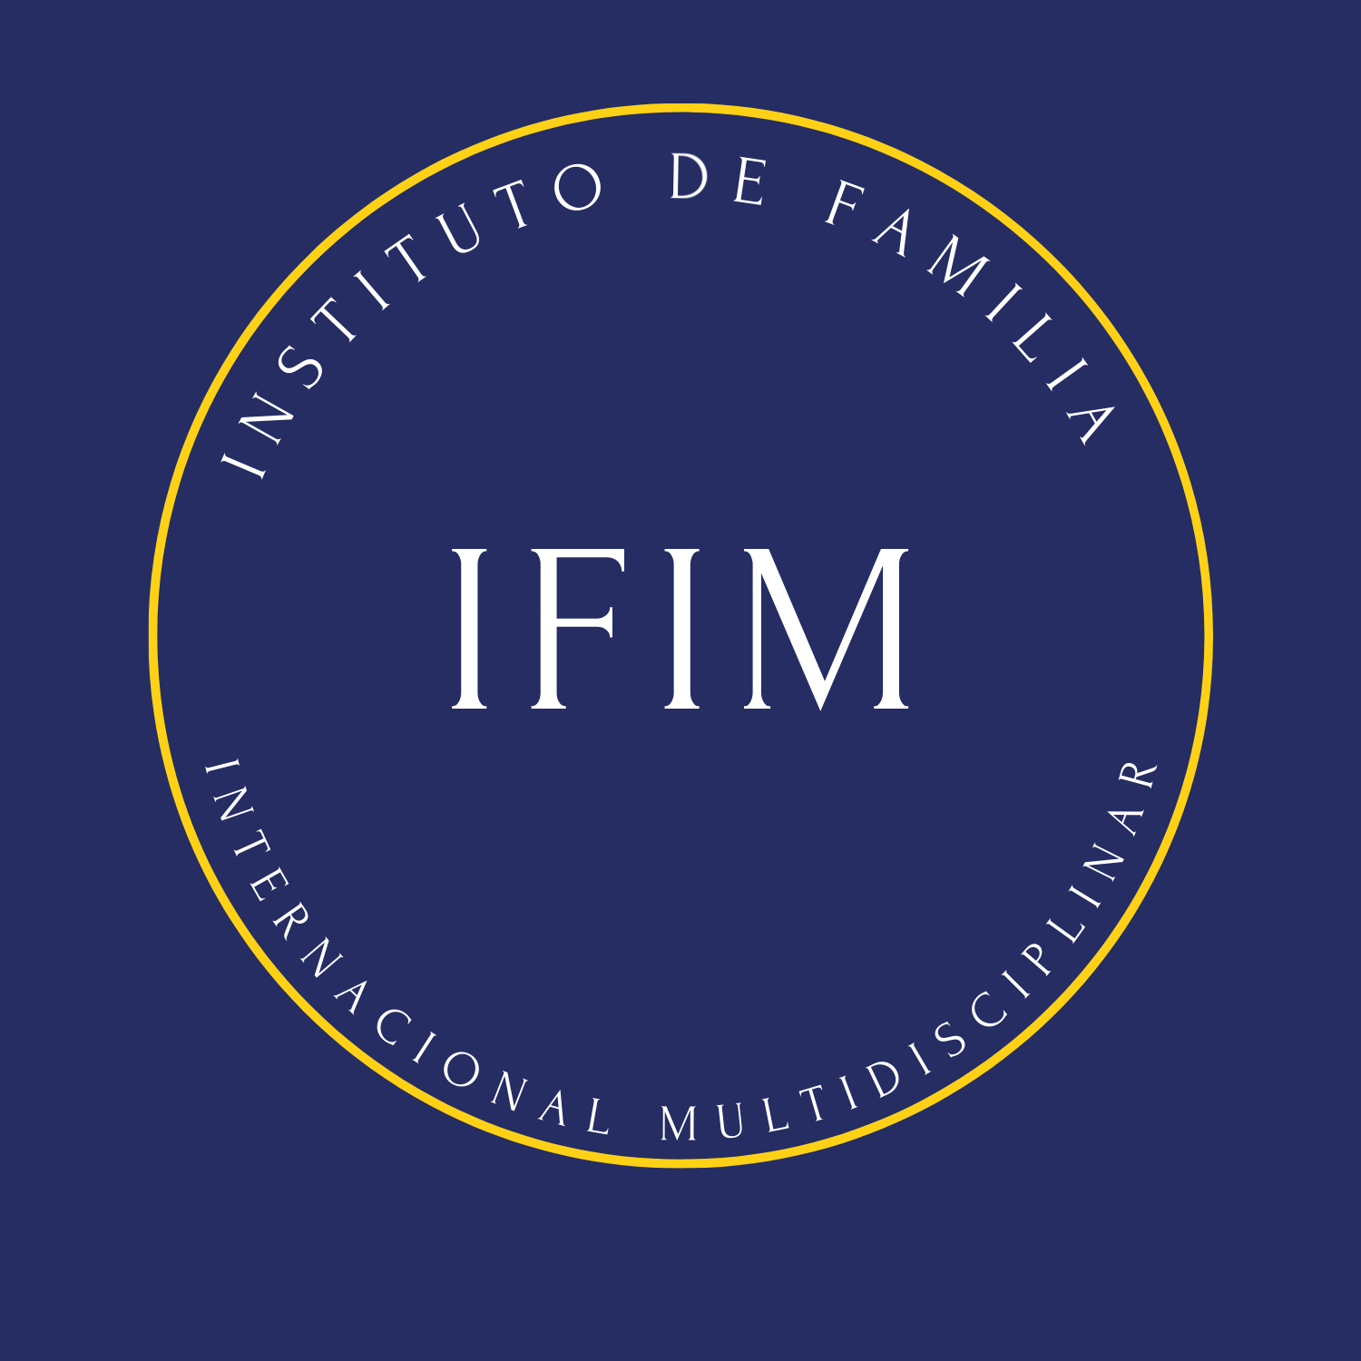

CONVOCATORIAI CONCURSO FOTOGRAFICO “FUNDACION IFIM, INSTITUTO DE FAMILIA INTERNACIONAL MULTIDISCIPLINAR”

TEMA

El tema será la “solidaridad de Menorca”

Las fotos deberán tener como objeto la presentación a la sociedad de situaciones en riesgo de desprotección social, o de personas en situación de exclusión, en cualquier edad, y los gestos de solidaridad de los menorquines con estas personas, sean discapacitados, personas mayores menores, refugiados, o cualquier persona en situación de dificultad vital, y la respuesta de los menorquines individualmente o colectivamente a esta necesidad.

La fotografía buscará prioritariamente lo emocional, es un certamen de fotográfica emocional, y a esto se añadirá una calificación añadida por la calidad técnica de la foto.

Ambos criterios comprenderán el veredicto del jurado, primando el impacto emocional y la llamada de atención a situaciones de necesidad y a la respuesta de los menorquines a estas situaciones.

Su la fotografía se realiza sobre personas de cualquier edad, deberá tener el consentimiento de estas personas o de sus representantes legales para la toma de la foto y para su publicación, o bien hacer la foto de forma que no sean aparentes los datos que permitan identificará las personas fotografiadas. El responsable será el autor de la foto.

Tenemos en Menorca muchas organizaciones de la sociedad civil que actual en el campo de la solidaridad, como menores, personas discapacitadas, enfermería social, cáncer, prisiones, cruz roja, banco de alimentos, con muchas personas ayudadas por otras de forma desinteresada, como voluntarios, policía, trabajadores sociales, guardia civil, ejercito, protección civil, etc,

Hemos vivido durante la pandemia momentos duros y de necesidad de muchas personas, a los que otras han respondido, esto es lo que nos interesa, especialmente en el ámbito de la familia, la solidaridad familiar es importante, no la única, nos interesa todo tipo de foto sobre solidaridad, sufrimiento humano y esperanza en la ayuda al dolor, al optimismo.

FOTOGRAFIAS

Deberán presentarse en doble formato.: DIGITAL Y EN PAPEL

DIGITAL. - JPG, 300 PPP, una resolución mínima de 1.200 PX tamaño 30x40 incluyendo un posible paspartú, digital. El fichero deberá tener un título que será el mismo que el de la fotografía en cartulina, que deberá también tener un título, el mismo que en formato digital.

EN PAPEL. - el formato es de 21x27,7 cm presentado sobre fondo de cartulina con un margen de 5 cm.

PRESENTACION DE LAS OBRAS

1.-Se presentará en un sobre cerrado la foto en papel y en formato digital al correo direccio@ateneumao.org

2.-No se contendrá en el sobre exterior ningún dato de identificación o señal de ninguna clase que permita la identificación del autor.

3.-En el sobre, se introducirá un sobre cerrado en el que se incluirán los datos de identificación personal, nombre, apellidos, DNI, dirección, email y número de teléfono de contacto.

PLAZO DE PRESENTACION DE LAS OBRAS. -

Las obras se presentarán desde el 2 de noviembre del 2.022, hasta el 15 de diciembre del 2.022 a sus 15,00 horas, mediante el deposito del sobre en la sede del Ateneu de Mao, sito en la Calle Sa Rovellada de Dalt 25 de Maó (07703).

LUGAR DE PRESENTACION DE LAS OBRAS

El Ateneo de Mahón, oficinas, sito en la Calle Sa Rovellada de Dalt 25 de Maó (07703).

JURADO. -

Estará formado por los miembros del patronato de la fundación IFIM, actuará de presidente, su presidente Adolfo Alonso Carvajal.

Como secretario actuará el miembro de “Masonería de Menorca”, que se designe entre ellos.

Este último tendrán voz, pero no voto.

El Jurado podrá recabar opinión técnica de un fotógrafo de reconocido prestigio de Menorca, el cual tendrá voz, pero no voto, y se hará público el nombre del asesor.

DESTINATARIOS

El presente concurso se dirige a los SOCIOS DEL ATENEU de MAO, especialmente a los que forman parte del grupo de fotografía, a los integrantes de la asociación FOTOBLOGERS DE MENORCA, y a los integrantes del grupo KLIKEROS MENORCA MUSSOLS. Otros grupos o asociaciones de fotografía podrán participar si reúnen la condición de miembros de alguna de estas entidades, antes del 15 de diciembre del 2.022.

COMUNICACIÓN DEL GANADOR

Se realizará en una sesión que se celebrará en el ATENEU DE MAO, el día 5 de enero del 2.023 víspera de Reyes Magos a las 12,00 horas de la mañana, siendo leído el acta por los dos secretarios del Jurado, y procediendo a hacer entrega de los premios en el acto.

Si no se encontrase presente el premiado, perderá su premio, y su dotación pasará al segundo y tercer clasificados.

DOTACION DE PREMIO

El primer premio estará dotado con la cantidad de 250.-€
El segundo premio con la cantidad de 150.-€
El tercero premio con la cantidad de 100.-€

MATERIAL PRESENTADO

Todas las fotos quedaran en propiedad de la Fundación IFIM.
La fundación podrá publicar en su página web o utilizar las fotos en su actividad, indicando siempre el nombre del autor.
Las fotos por el mero hecho de su presentación al concurso quedaran en propiedad del IFIM, así como los derechos de imagen derivados de las mismas y de propiedad intelectual.
Los concursantes autorizan expresamente y sin limitación alguna al IFIM para la utilización de las imágenes, y para organizar una exposición la que figuren las fotos presentadas, como expuestas. EL IFIM podrá organizar una exposición y procurará dar cabida a todas, sin embargo, por razones de espacio u otras el jurado podrá hacer una selección. El lugar y la fecha se comunicarán oportunamente.

La participación en este concurso implica la total aceptación de estas bases.
El jurado podrá resolver cualquier cuestión que no se encuentre en las bases.

